ESCOLA MUNICIPAL DE EDUCAÇÃO BÁSICA ALFREDO GOMES.
DIRETORA: IVÂNIA NORA.
ASSESSORA PEDAGÓGICA: SIMONE ANDRÉA CARL.
ASSESSORA TÉCNICA ADM.: TANIA N. DE ÁVILA.
PROFESSORA: ANA CAROLINE
DISCIPLINA: ARTES
CATANDUVAS – SC
ANO 2020 - TURMA: 1º ANO
DATA: 17/08
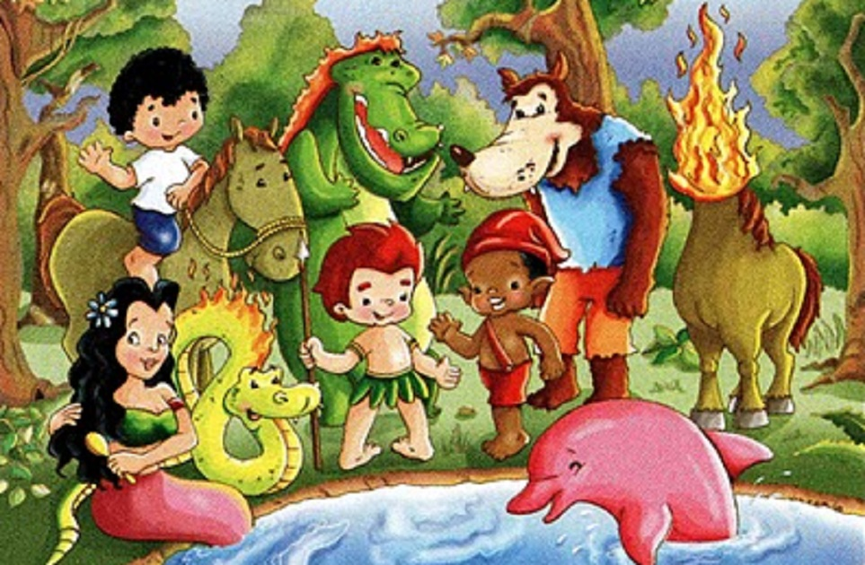
FOLCLORE (APENAS LEITURA)
É UM CONJUNTO DE TRADUÇÕES CONHECIMENTOS E CRENÇAS POPULARESCONTADAS EM PROVÉRBIOS LENDAS OU CANÇÕES. TODOS OS CONHECIMENTOS DO POVO CONSERVADOS ATRAVÉS DO TEMPO. O FOLCLORE É TÃO IMPORTANTE QUE DESDE 1965 A UM DIA ESPECIAL PARA ELE NO NOSSO CALENDÁRIO DIA 22 DE AGOSTO.

ATIVIDADE:
01- CONVERSE COM SEUS PAIS E PERGUNTE SE ELES CONHECEM ALGUM CONTO OU LENDA PARA CONTAR PARA VOCÊ.
EM SEGUIDA REPRESENTE O QUE SEU PAI CONTOU ATRAVÉS DE UM DESENHO. O DESENHO DEVERÁ MOSTRAR ONDE O PERSONAGEM ESTÁ E O QUE ELE ESTÁ FAZENDO. PINTE COM AS CORES QUE DESEJAR.

